Gradle版本：

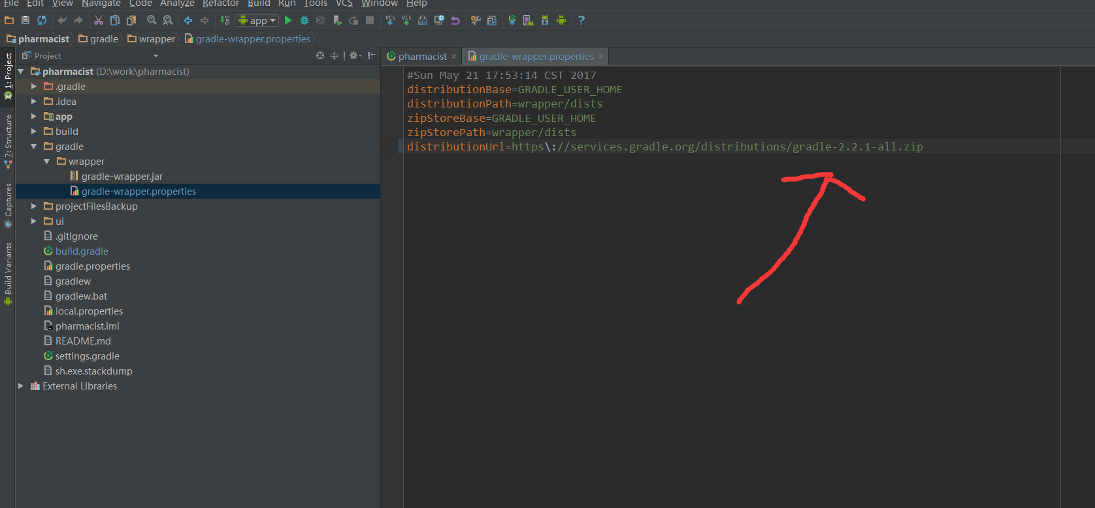

Gradle插件版本：

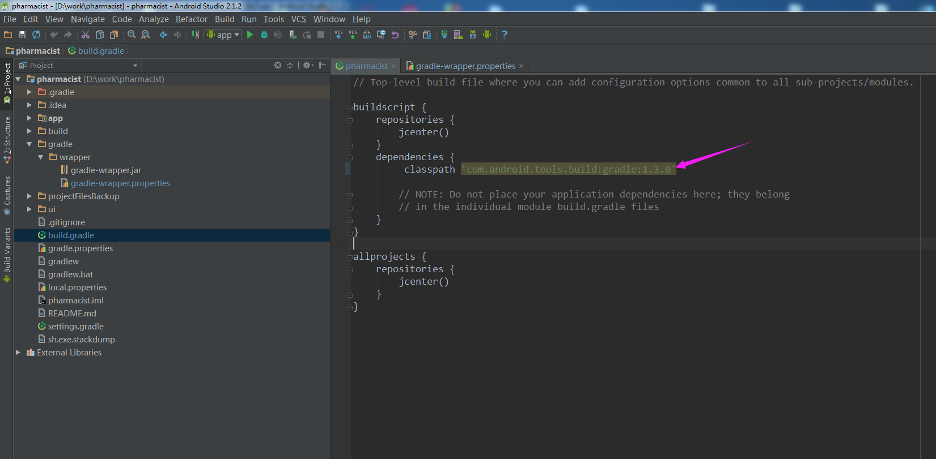

<http://blog.csdn.net/u013347784/article/details/64440308>

# [gradle插件版本和gradle版本对应关系](http://blog.csdn.net/u013347784/article/details/64440308)

Plugin version     Required Gradle version

1.0.0 - 1.1.3        2.2.1 - 2.3  
1.2.0 - 1.3.1        2.2.1 - 2.9  
1.5.0                   2.2.1 - 2.13  
2.0.0 - 2.1.2        2.10 - 2.13  
2.1.3+                 2.14.1+

2.

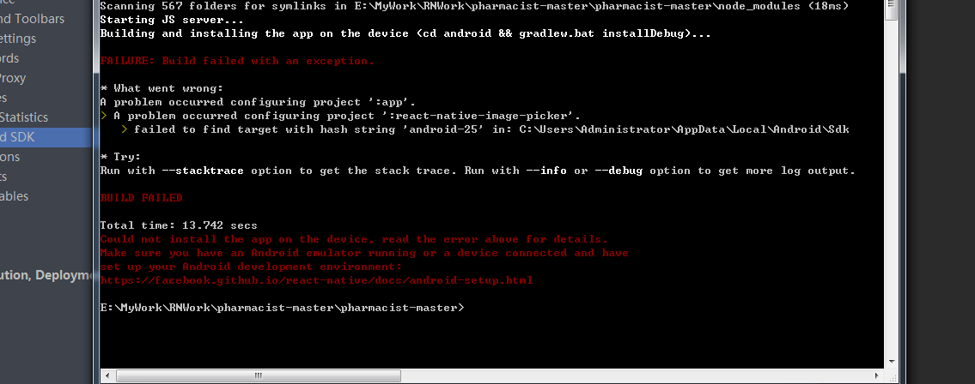

自己打开AS还是报这个错，然后自己百度都是说让自己去修改**build.gradle，但是自己的配置文件里面是23啊，然后自己打开SDK 管理工具：**

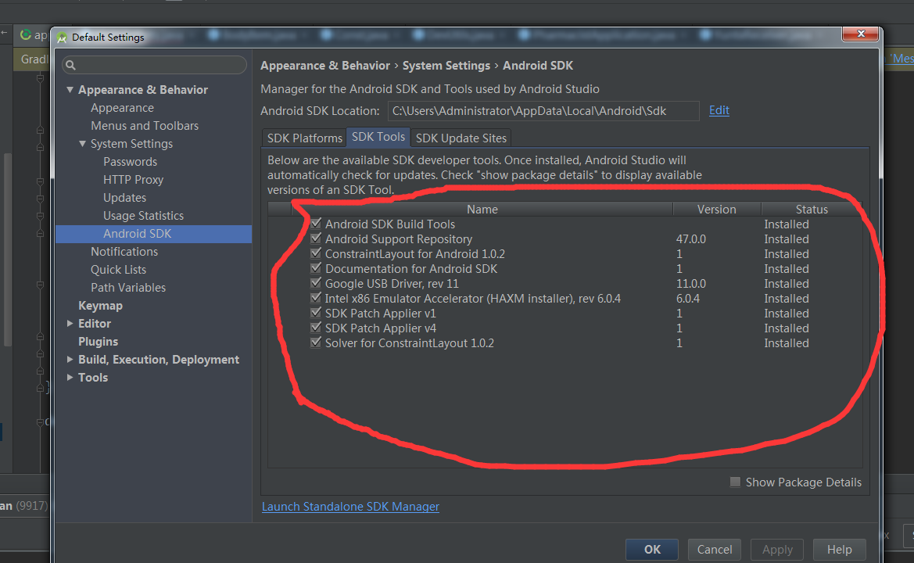

在这个里面自己把Build Tools 25和26的删除，然后Apply,重新构建就可以了。

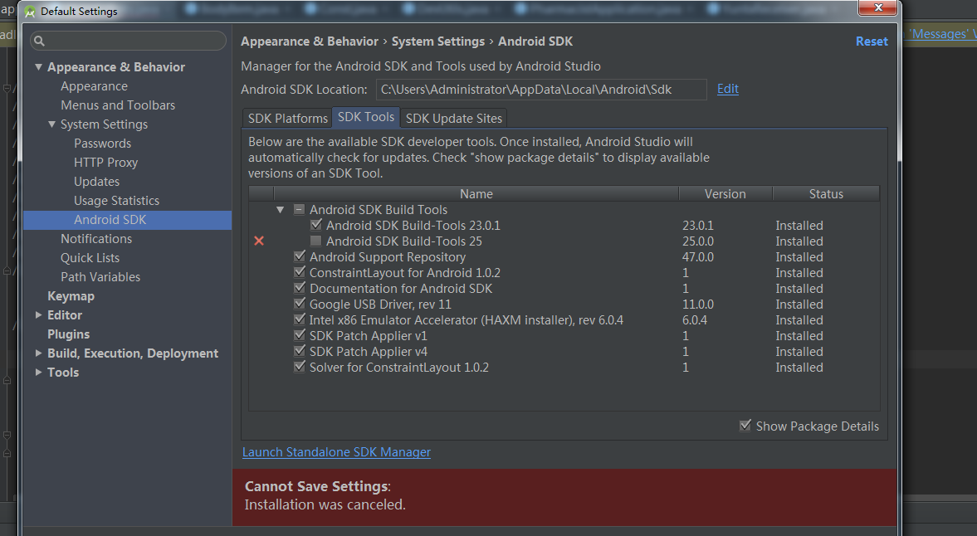

我日，以后遇到问题要先仔细看问题提示了：

A problem occurred configuring project ':app'.

> A problem occurred configuring project ':react-native-image-picker'.

> failed to find target with hash string 'android-25' in: C:\Users\Administrator\AppData\Local\Android\Sdk

意思是react-native-image-picker这个项目配置造成的下面的问题，然后自己就去这个工程下面去找，这个是第三方的插件，果然在工程里面有安卓的配置，然后修改它下面的**build.gradle文件，还有修改gradle版本和gradle插件版本。然后重新编译就可以了。**

